**GOBIERNO REGIONAL DE AYACUCHO** DIRECCIÓN REGIONAL DE EDUCACIÖN — AYACUCHO **UNIDAD DE GESTIÓN EDUCATIVA** LOCAL - LA MAR

ÁREA DE GESTIÕN PEDAGÓGICA _

"Año del Bicentenario, de la consolidación de nuestra independencia y de la conmemoración de las heroicas batallas de Junín y Ayacucho"

*DOC: 8254488*

*EXP: 43797J 7*

OFICIO **MÚLTIPLE** N Ș 1- 2024-DREA/UGEL-LM-AGP-DIR.

Señor (a):

San Miguel, 15 de mayo 2024

Diæctores (as) de las II.EE. públicas y privadas del nivel secundana del ámbito de la UGEL La Mar.

Asunto : Remito Bases del III Concurso Regional de lnvestigaciones Históncas.

Ref. : Oficio Múlt. N° 274-2024-GRA-GG-GRDS-DREA/DGP-DIR.

Bases del III Concurso Regional de lnvestigaciones Históricas.

De mi especial consideración: Es grato dirigime a usted para saludarle cordialøente a nombre de la UGEL La Mar y la DRE Ayacucho, hacenos de su conocimiento que se estã desarrollando el *Ill* Concurso R«giona/ *de* fnvesfigaciones *Hisłóricas “him* inferpretacíón *critics de los procæos* hislóricos de/ 8icenfenario de *la* consolidación de nuestra /ndependencia”, el cual tiene por objetivo promoter en los estudiantes las habilidades investigativas, el pensamiento critics y el análisis de diversas fuentes a través de la elaboración de trabajos de investigación histórica.

Se tiene como finalidad desarrollar en los *œi:nöianies* de 4to y õto de Ed caciôn Secundaria del ámbito de la UGEL La Mar, la competencia Consirrye lnterpretaciones Históricas (CCSS). se Comunica en castellano como segunda lengua (Comunicación), Aprecia de manera critics manifestaciones artístico-culturales (Arte y Cultura) y Construye su Idertidad (DPCC) y las competencias tra sveuales: Se desenvuelve en entomos virtvales generados por las TIC y Gestiona su aprendizaje de manera autônoma, en el marco del Curriculo Nacional de Educación Básica (CNEB). La cual, serin evidenciadas en la producción de conocimientos históncos relacionados con el Bicentenario de la lndependencia del Perú, sistematizado en una evidencia de aprendizaje denominado "Trabajo de Investigación Histó ca" sob‹e la base de los procesos de indagación, investigación e interpretación de diversas fuentes y perspéctivas de los autores y de los protagonistas de los procesot históricos en coricordancia con los Estándares de Aprendizaje y el Perfil de Egreso de la Educación 8ásica.

Adjunto Bases del Ill Concurso Regional de lnvestigaciones Histôncas “Una interpretación cntica de los procesos históricos del Bicentenario de la consolidación de nuestra Independencia".

Seguros de su participaciôn, es propicia la oportunidad para expresarle los sentimientos de mi especial consideración.

Atentamente,



AtŒ 2024





GOBIERNO Rr.GIONAL DE AYACUCHO DIRECCIÓN REGIONAL DE EDUCACIÓN DE AYACUCHO DIRECCCIÓN DE GESTIÓN PEDAGóGICA

“Año del Bicentenario, de la consolidación de muestra Independencia y de la conmemoración de las heroicas batallas de Junín y Ayacucho”

III CONCURSO REGIONAL DE INVESTIGACIONES HISTÓRICAS

“Una interpretación crítica de los procesos históricos en el Bicentenario de la consolidación de nuestra Independencia”

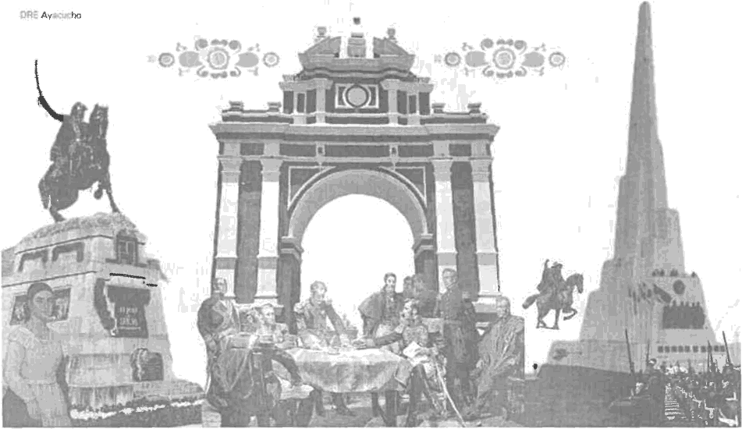

De mayo a octubre del 2024

BASES DEL CONCURSO

Ayacucho - 2024

III Concurso Regional de Inuestigaciones Histór1cas “Una interpretaciôn crít1ca de los

procesos históricos en el Bicentenario de la consol1dación de mestra Independencia” 2

Bases del III Concurso Regional de Investigaciones Históricas “Una interpretación crítica de los procesos **históricos** en el Bicentenario de la consolidación de nuestra independencia” 2024

1. FINALIDAD

El presente documento tiene la finalidad de normar la participación y el desarrollo del III Concurso **Regional** de Investigaciones Históricas “Una interpretación crítica de los procesos históricos en el Bicentenario de la consolidación de nuestra Independencia”, dentro del marco de las celebraciones por el Bicentenario de la Batalla de Ayacucho que selló la gesta emancipadora de Perú y el continente americano.

II. OBJETIVOS

* 1. Fortalecer la conciencia histórica y cultural en los estudiantes mediante el reconocimiento y valoración de los hechos y procesos históricos relacionados con el Bicentenario de la Independencia como patrimonio cultural e identidad local, regional y nacional.
  2. Promover en los estudiantes el desarrollo del pensamiento critico y creativo a través de la elaboración de Trabajos de Investigación Histórica relacionados con el Bicentenario de la Independencia del Perú.
  3. Promover en los estudiantes la investigación y el uso de diversas fuentes, válidas y confiables, para la producción de conocimientos históricos.
  4. Fomentar la comprensión de los estudiantes sobre sí mismos y sobre la sociedad actual mediante la reflexión acerca del pasado.

iii. BASES LEGALES

Constitución Política del Perú.

Ley N° 28044, Ley General de Educación. Ley N° 29944, Ley de Reforma Magisterial.

Decreto Supremo N° 011-2012-ED, que aprueba el Reglamento de la Ley General de Educación. Decreto Supremo N° 004-2013-ED, que aprueba el Reglamento de la Ley de Reforma Magisterial. Decreto Supremo N° 006-2021-MINEDU, aprueba los “Lineamientos para la gestión escolar de Instituciones Educativas Públicas de Educación Básica”

Resolución Ministerial N° 281-2016-MINEDU, aprueba el Currículo Nacional de la Educación Básica Regular.

Resolución Viceministerial N° 094-2020-MINEDU, que aprueba el documento normativo denominado “Norma que regula la Evaluación de las Competencias de los Estudiantes de la Educación Básica”.

Resolución Ministerial N 587-2023-MINEDU “Lineamientos para la prestación del servicio educativo en las instituciones y programas educativos de la Educación Básica para el año 2024”.

Directiva N°004-2024-GRA-GG-GRDS-DREA-DGP/DIR Disposiciones complementarias para la gestión del servicio educativo en instituciones y programas de educación básica y técnico productiva en la región Ayacucho.

Convenio de cooperación interinstitucional entre la Dirección Regional de Comercio Exterior y Turismo de Ayacucho y la Dirección Regional de Educación Ayacucho.

IV. PARTICIPANTES

El concurso está dirigido a los estudiantes de 4to y Sto grado de Educación Secundaria de las instituciones educativas públicas y privadas del ámbito de la región Ayacucho.

v. CATEGORÍAS Y MODALIDADES DE PARTICIPACIÓN

* 1. Categoría IIEE públicas: Participan estudiantes de 4to y Sto grado de Educación Secundaria.
  2. Categoría IIEE Privadas: Participan estudiantes de 4to y Sto grado de Educación Secundaria.
  3. Modalidad: Trabajo de Investigación Histórica.

1. ESPECIFICACIONES DEL TRABAJO DE INVESTIGACIÓN HISTÓRICA

III Concurso Regional de Investigaciones Históricas “Una interpretación crítica de los

procesos históricos en el Bicentenario de la consolidación de nuestra Independencia“ 3

* 1. Trabajo de Investigación **Histórica**

Es una evidencia de aprendizaje, elaborado a partir de la investigación de un hecho, proceso o problema histórico, sustentado en diversas fuentes fiables y válidas, incluidas las producidas por el estudiante (entrevistas o testimonios a personas que vivieron en el contexto de los hechos).

La Investigación Histórica, según la Organización del Bachillerato Internacional (OBI, 2015) es una indagación específica que le permite al estudiante desarrollar y aplicar las habilidades que utiliza un historiador en la selección y análisis de una variedad de fuentes y la consideración de distintas perspectivas. Requiere que los estudiantes busquen, seleccionen, evalúen y utilicen pruebas históricas para llegar a una conclusión pertinente que sea coherente con las pruebas y los argumentos que han presentado (p. 90). En ese sentido, la elaboración de la Investigación Histórica permitirá al estudiante movilizar de manera articulada las capacidades de la competencia: Construye interpretaciones históricas, que implica la interpretación critica de fuentes diversas, la comprensión del tiempo histórico y la explicación y argumentación de los hechos y/o procesos históricos. Es decir, este proceso permitirá al estudiante poner en práctica las habilidades del pensamiento de orden superior y la determinación de la objetividad de la información proveniente de una gama de fuentes. En efecto, permitirá al estudiante comprender y reflexionar sobre las metodologías, las limitaciones y los desafíos que enfrenta el historiador en la producción de conocimientos históricos.

La elección de la temática en la elaboración de los Trabajos de Investigación Histórica es libre, pero en esta oportunidad, se onenta determinantemente a la elección de temáticas relacionadas con la Independencia del Perú y Latinoamérica en el marco de las celebraciones del Bicentenario de la Batalla de Ayacucho. Bajo esa mirada, Ileva la denominación de III Concurso Regional de Investigaciones Históricas “Una interpretación crítica de los procesos históricos en el Bicentenario de la consolidación de nuestra Independencia".



Estructura del Trabajo de Investigación Histórica:

Componentes | Descripción de los componentes

POrtada Información general del estudiante y del trabajo

Elección de la temática.

* + 1. | Introducción
    2. Análisis de fuentes
    3. Investigación
    4. Reflexión

Refere cias bib io a icas

Planteamiento de la investigación.

Determinación de la fiabilidad y la validez de las fuentes que fundamentarán el Trabajo de Investigación Histórica.

Tesis.

Argumentación.

Conclusión.

Explicación de la experiencia adquirida en la elaboración de la I.H. Utilidad y/o e°,ntido de la elaboración del trabajo de investigación.

Lista de fuentes consultadas

Ill Concurso Regional de Investigaciones Histór1cas “Una interpretac1ón critica de los

procesos históricos en el Bicentenario de la consolidac1ón de nuestra Independencia“ 4

6.3. Criterios de evaluación del Trabajo de Investigación Histórica:

El trabajo deberá ceñirse estrictamente a los hechos, procesos y/o problemas históricos relacionados con la Independencia del Perú y Latinoamérica, la Batalla de Ayacucho y la consolidación de la independencia. En ese sentido, se evalúa lo siguiente:

Criterios de evaluación Criterio A: Introducción

Criterio B: Análisis de fuentes

Criterio C: Investigación Criterio D: Reflexión

Total

not u ento de I Cantidad máxi

evaluación



2

6

10

Puntaje

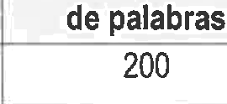

de palabras 200

Rúbrica

500

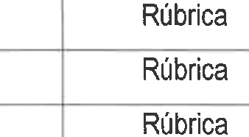

Rùbrica Rúbrica

Rúbrica

1 1400

300a 2

2400 palabras 2 pun os

Los trabajos que no estén en el marco del Bicentenario de la Independencia del Perú y Latinoamérica, y/o la Batalla de Ayacucho y la consolidación de nuestra independencia, automáticamente serźn descalificados. Asimismo, los que contengan más de una palabra en alguna de las secciones del Trabajo de Investigación Histórica.

### CRONOGRAMA

El III Concurso Regional de Investigaciones Históricas "Una interpretación critica de los procesos históricos en



el Bicentenario de la consolidación de nuestra Independencia", se desarrollará teniendo en cuenta el siguiente t cronograma:

Institución Educativa:

N°

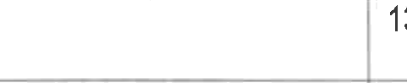

Convocatoria

Actividades Fecha de desarrollo

13 de mayo del 2024

Elaboración de los trabajos de Investigación Histórica. 13 de mayo al 29 de agosto del 2024

1. Presentación del trabajo de los participantes en la I.E. Del 02 al 06 de setiembre del 2024

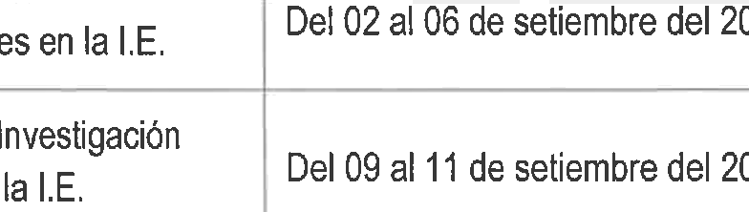

1. Evaluación y selección de los trabajos de Investigación Histórica, a cargo del jurado calificador de la I.E.

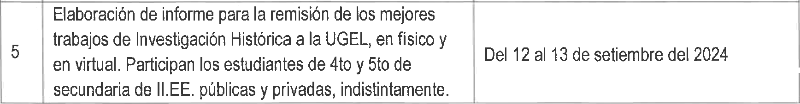Elaboración de informe para la remisión de los mejores trabajos de Investigación Histórica ala UGEL, en fisico y en virtual. Participan los estudiantes de 4to y Sto de secundaria de II.EE. públicas y privadas, indistintamente.

Del 09 at 11 de setiembre del 2024

Del 12 al 13 de setiembre del 2024

7.2. Etapa local: UGEL

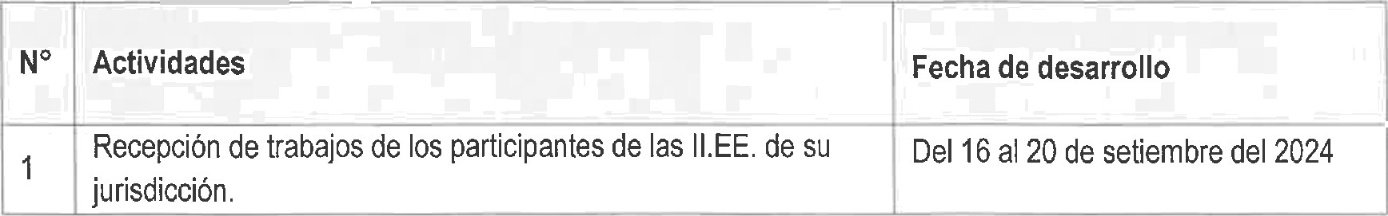

N° Astividades

Fecha de desarrollo

1

Recepción de trabajos de los participantes de las II.EE. de su jurisdicción.

Du 16 al 20 de setiembre del 2024

III Concurso Regional de Investigaciones Histór1cas “Una interpretación crítica de los

procesos históricos en el Bicentenario de la consolidación de nuestra lndependenc1a” 5

|  |  |  |
| --- | --- | --- |
|  | Evaluación y selección de los tres mejores Trabajos de Investigación Histórica por categoria (03 trabajos de IH de II.EE. públicas y 03 trabajos de II.EE. privadas), a cargo del jurado calificador de la UGEL. | Del 23 al 27 de setiembre del 2024 |
| 3 | Remisión a la DRE Ayacucho, de los tres mejores trabajos de  Investigación Histórica, de estudiantes de 4to y/o Sto grado de secundaria de II.EE. públicas, y tres mejores trabajos de  Investigación Histórica de II.EE. privadas. | Del 01 al 07 de octubre del 2024 |

7.3. Etapa regional: DRE - Ayacucho



es

|  |  |  |
| --- | --- | --- |
| N° | Actividades | Fecha de desarrollo |
| 1 | Recepción de los trabajos de Investigación Histórica seleccionadas de la etapa provincial. | Del 09 al 11 de octubre del 2024 |
| 2 | Evaluación de los trabajos de Investigación Histórica. | Del 14 al 18 de octubre del 2024 |
| 3 | Exposición virtual de los trabajos de Investigación Histórica (15 minutos por estudiante). | 21 al 24 de octubre del 2024 |
| 4 | Selección y consolidación de los tres mejores trabajos de 4to y/o Sto de secundaria de II.EE. públicas y tres mejores trabajos de 4to y/o Sto de secundaria de II.EE. privadas, a cargo del jurado calificador  de la etapa regional DRE Ayacucho. | Del 25 al 28 de octubre del 2024. |
| 5 | Suscripción del acta del jurado. | 29 de octubre del 2024 |
| 6 | Publicación de los ganadores del concurso del Trabajo de  Investigación Histórica a nivel regional en la plataforma de la DREA y la página de DIRCETUR Ayacucho. | 30 de octubre del 2024 |

## DESARROLLO DEL CONCURSO:

El III Concurso Regional de Investigaciones Históricas “Una interpretación crítica de los procesos históricos en el entenario de la consolidación de nuestra Independencia”, se desarrollará en tres etapas:



.1. Etapa Institución Educativa:

'’ La organización de esta etapa estará a cargo del/la directora/a de la institución educativa, cuyas acciones a desarrollar son las siguientes:

* 1. Difundir la convocatoria del III Concurso Regional de Investigaciones Históricas “Una interpretación

”” critica de los procesos históricos en el Bicentenario de la consolidación de nuestra Independencia", en su jurisdicción según el cronograma establecido y brindar orientaciones a los participantes.

* 1. Organización y participación de los estudiantes considerando el desarrollo de las siguientes tareas:

Coordinar con los docentes para el planteamiento de unidades didácticas o proyectos y sesiones de aprendizaje orientadas al logro de las competencias: Construye interpretaciones históricas (CCSS), *Se* comunica en castellano, Lee diversos tipos de textos escritos en castellano y Escribe diversos tipos de textos en castellano (Comunicación), Aprecia de manera crítica manifestaciones artístico-culturales (Arte y Cultura) y Construye su identidad (DPCC) y las competencias transversales: Se desenvuelve en entornos virtuales generados por las TIC y Gestiona su aprendizaje de manera autónoma, en el marco de la implementación del Currículo Nacional de Educación Básica (CNEB).

Coordina con los docentes de 4to y Sto grado de Educación Secundaria de las áreas de Ciencias

III Concurso Regional de Investigaciones Histór1caş “Una 1nterpretacïón critica de los

procesos históricos en el Bicentenario de la consolidación de nuestra Independencia” 6

Sociales, Comunicación, Arte y Cultura, Desarrollo PersonalCiudadania y Civica, parala asesoria a los estudiantes en el desarrollo del Trabajo de Investigación Histónca, dentro del cronograma establecido, y para la preselección de los trabajos que alcancen los más altos puntajes.

* 1. Designar at Jurado Calificador de la Etapa institucional, conformado por: Director de la IE (presidente)

Profesor (a) de 4to grado del área de Ciencias sociales (miembro) Profesor (a) de 4to grado del área de Comunicación (miembro) Profesor (a) de Sto grado del área de Ciencias sociales (miembro)

Profesor (a) de Sto grado del área de Desarrollo Personal Ciudadania y Cívica/Arte y Cultura (miembro).

* 1. La evaluación de los trabajos de Investigación Histórica es de manera conjunta, los docentes de Ciencias Sociales, Comunicación y Desarrollo Personal Ciudadanía y Civica/Arte y Cultura califican del grado donde no enseñan. La calificación de los trabajos es en base a 20 puntos, de acuerdo con los protocolos de evaluación de la Investigación Histórica.
  2. Publican y difundír los resultados del III Concurso Regional de Investigaciones Históricas “Una interpretación critica de los procesos históricos en el Bicentenario de la consolidación de nuestra Independencia”, en su respectiva IE.



* 1. Remitir a la UGEL correspondiente los dos primeros puestos de los trabajos de 4to y/o Sto de secundaria, indistintamente; Io cual les permitirá continuar en el concurso en la etapa local o provincial.

.2. Etapa Local: UGEL

La organización de esta etapa estará a cargo de las UGEL, cuyas acciones a desarrollar son las siguientes:



* + 1. Difundir la convocatoria del III Concurso Regional de Investigaciones Históricas “Una interpretación critica de los procesos históricos en el Bicentenario de la consolidación de nuestra Independencia” en su jurisdicción según el cronograma establecido.
    2. Designar la Comisión Organizadora de la Etapa Local, conformado por:

Jefe del Área de Gestión Pedagógica o quien haga sus veces (presidente) Especialista en Educación Secundaria del área de Ciencias Sociales (coordinador) Especialista en Educación Secundaria del área de Comunicación (miembro)

« La comisión local, conforma al equipo de Jurados calificadores:

Presidente: Especialista en Educación Secundaria del Área de Ciencias Sociales. Miembros:

Especialista en Comunicación de la UGEL Especialista ASEC — UGEL

Docente de Educación Secundaria del área de Ciencias Sociales.

o. El equipo de profesionales que integran como Jurado Calificador evalúan los trabajos de I.H., en base a 20 puntos que incluye las descripciones de acuerdo con los criterios establecidos, la misma, que permitirá desempatar los puntajes para obtener el resultado Inal.

e PUbIİCãF difundir los resultados del III Concurso Regional de Investigaciones Históricas “Una interpretación critica de los procesos históricos en el Bicentenario de la consolidación de nuestra Independencia”, en su respectiva UGEL.

IU Concurso Regional de Investigaciones Histôricas “Una interpretación critica de los

procesos históricos en el B1centenario de la consolidación de nuestra Independencia” 7

f. Remitir a la DRE Ayacucho los 03 primeros puestos de los trabajos de 4to y/o Sto de secundana, indistintamente, de la categoría II.EE. pùblicas y los 03 primeros puestos de la categoría II.EE. privadas parasuconinGdad ene|concuœoen|aetaparegional

8.3. Etapa RegionallDREA

La organización de esta etapa estará a cargo de la DRE Ayacucho y ejecuta la Dirección de Gestión Pedagógica, por Io que, asumen las funciones siguientes:

1. Elaborar las bases y convocar al III Concurso Regional de Investigaciones Históricas “Una interpretación critica de los procesos **históricos** en el Bicentenario de la consolidación de nuestra lndependencìa”.
2. Fortalecer las competencias de los Docentes del área de Ciencias Sociales de las instituciones Educativas y Especialistas en Educación Secundaria de las UGEL, en estrategias de elaboración de las Investigaciones Históricas para su empoderamiento y asesoria a los estudiantes.

c Orientar y absolver consultas de los especiallstas, directivos y docentes a nivel de la región Ayacucho.

o. Designar a los jurados calificadores de la Etapa Regional para la categoria pública(tres jurados) y para la categoria II.EE. privadas (tres jurados); asimismo se deberá designar a un veedor de la Dirección de Comercio Exterior y Tunsmo de Ayacucho, respectivamente.

e. El jurado deberá cumplir con el siguiente perfil:

Profesor con especialidad en Ciencias Sociales y/o Historia y Geografia, con expenencia en la evaluación de investigaciones históricas.



Profesor con especialidad en Comunicación o Lengua y Literatura, con experiencia en evaluación de trabajos de investigación.

Un experto en manejo del formato American Psychological Associatión (APA) 7ma edición.

r. Gestionar el otorgamiento de estímulos para los ganadores de la Etapa Regional (coordinar de forma

“"°$

permanente con los responsables de DIRCETUR Ayacucho, quìenes se harźn cargo de otorgar los premios a los estudiantes ganadores).

g. Ofcializar y difundir los resultados del III Concurso Regional de Investigaciones Históricas “Una interpretación **critica** de los procesos históricos en el Bicentenario de la consolidación de

is nuestra independenci a través de diferentes medios de comunicación.

n. Premiar y reconocer a los estudiantes y docentes asesores, según el cronograma establecido en las bases del concurso a las prácticas que resulten ganadoras en la etapa regional.

EVALUACION

La evaluación del III Concurso Regional de Investigaciones Históricas “Una interpretación critica de los procesos históricos en el Bicentenario de la consolidación de nuestra independencia”, se realizará de acuerdo con los criterios de evaluación que se detalla a continuación:

|  |  |  |  |
| --- | --- | --- | --- |
| Criterios de  evaluación | Secciones de la lnvestig‘C'Ó*I Histõrica | Número máximo de palabras | Puntaje |
| Criterio A | lntroducción | 200 | 2 |
| Criterio B | Evaluación de fuentes | 500 | 6 |
| Criterio C | Texto (Investigación) | 1400 | 10 |
| Criterio D | Reflexión | 300 | 2 |
| Total | | 2400 palabras | 20 puntos |

1. PREMIACIÓN

10.1. En la Etapa Regional.

III Concurso Reg1onal de Investigaciones H1stóricas “Una 1nterpretación crítica de los

procesos históricos en el Bicentenario de la consolidación de nuestra Independencia” 8

La premiación de los ganadores del III Concurso Regional de Investigaciones Históricas “Una interpretación crítica de los procesos históricos en el Bicentenario de la consolidación de nuestra independencia”, se realizará sólo a los ganadores de la ETAPA **REGIONAL,** de acuerdo al siguiente detalle:

|  |  |  |  |
| --- | --- | --- | --- |
| CATEGORÍA | GRADOS | ORDEN DE MÉRITO | PREMIOS |
| Categoría “IIEE  públicas” | 4to y Sto | PRIMERPUESTO | 1. 1 laptop 2. Diploma   C. Publicación del trabajo de IH |
| SEGUNDOPUESTO | 1. 1 memoria externa 2. Diploma 3. Publicación del trabajo de lH |
| TERCERPUESTO | 1. 1 memoria externa 2. Diploma 3. Publicación del trabajo de IH |
| Categoría “IIEE  privadas” | 4to y Sto | PRIMER PUESTO | 1. 1 tableta 2. Diploma 3. Publicación del trabajo de IH |
| SEGUNDO PUESTO | 1. 1 memoria externa 2. Diploma 3. Publicación del trabajo de IH |
| TERCER PUESTO | 1. 1 memoria externa 2. Diploma   C. Publicación del trabajo de lH |
|  | | | |

En el marco de la propiedad intelectual los estudiantes ganadores conservarán la titularidad exclusiva de los derechos de autor sobre sus trabajos presentados en este concurso y su padre/madre o apoderado autoriza a la DRE Ayacucho a realizar la publicación del mismo, a través de diversos medios audiovisuales o escritos, sin restricción alguna.



En el marco del Convenio de Cooperación Interinstitucional firmado el presente año entre la Dirección de Comercio Exterior y Turismo de Ayacucho y la DRE Ayacucho, DIRCETUR Ayacucho se ha comprometido a realizar la entrega de todos los premios considerado en el presente documento.

Para los Docentes asesores:

Los docentes asesores serán acreedores de una resolución de felicitación, de acuerdo al Reglamento de la Ley N° 29944, Ley de Reforma Magisterial, aprobado por el Decreto Supremo N° 004-2013-ED, Titulo III, Capítulo VIII de Deberes, Derechos y Estímulos, Artículo 76 de premios y estímulos, literal C.

/%**% ,*‹üt, 10.2. Ceremonia de premiación:



La premiación se efectuará en una ceremonia oficial de manera presencial, para ello el Coordinador Regional comunicará con anticipación a los ganadores la fecha y hora del evento.

En la premiación podrá participar el estudiante acompañado por su padre/madre de familia o apoderado y el/la docente asesor/a, cuyos gastos por desplazamiento y estadía serán autofinanciados.

Los premios que no sean entregados en la fecha establecida serán recogidos en la DRE Ayacucho; por lo que, el estudiante ganador deberá portar su DNI o si en su representación va un familiar deberá portar una carta poder a más tardar hasta el 20 de diciembre del presente.

### DISPOSICIONES COMPLEMENTARIAS:

11.1. A nivel institucional, UGEL o DREA, los trabajos serán descalificados de ocurrir los siguientes casos: De comprobarse que existe plagio en el Trabajo de Investigación Histórica, ya sea en parte o su totalidad.

III Concurso Regional de Investigaciones Históricas “Una interpretación crítica de los

procesos históricos en el Bicentenario de la consol1dación de nuestra Independencia” 9

Cuando el límite de las palabras en cualquiera de las secciones sobrepasa en cantidad asi sea por

una.

Total

Componentes del trabajo de



Criterios de

evaluación

, Investigación Histórica

/\ Introducción

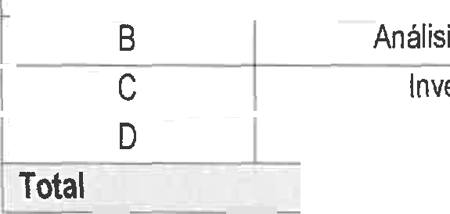

" Análisis de fuentes

1. Investigación "
2. Reflexión

Número maximo de palabras 

200

500

1400

300

2400 palabras

Cuando se comprueba que la Investigación Histórica ha sido realizada por otra persona que no es

el estudiante.

Cuando la Investigación Histórica no alcanza el puntaje minimo en cada sección de acuerdo con

el siguiente detalle:

Criterios de Componentes del trabajo de evaluación Investigación Histórica

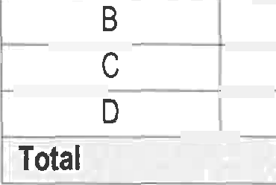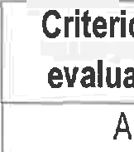

* 1. Introducción
  2. Análisis de fuentes

¢ Investigación



ygqnclo

D | RefleKión

Puntaje máximo Puntaje mínimo

2 1



6 3



10 6

2 1

Total 20 puntos 11 puntos

Si se mencionan o muestran en los trabajos a autoridades, precandidatos, candidatos apuestos de elección, organizacionesprivadas o de un patJopolítico en particular.

Cuando no se presenta a la Exposición Virtual de su Trabajo de Investigación Histórica en la etapa



.s

regional.

La obtención del puntaje final para establecer el orden de mérito de los ganadores del III Concurso Regional de Investigaciones Históricas “Una interpretación crítica de los procesos históricos en el Bicentenario de la consolidación de nuestra independencia”, se obtienen de la siguiente manera:



Calificación del Trabajo de Investigación Histórica

Exposición del Trabajo de Investigación Histórica

Puntaje final

* 1. Si un trabajo es descalificado por las causales establecidas, su puesto será ocupado por el que sigue, siempre y cuando alcance los puntajes aprobatorios de acuerdo con los criterios de evaluación, respetando las respectivas categorias.
  2. El fallo del jurado a nivel institucional, UGEL y DREA será INAPELABLE.
  3. Todo aquello que no haya sido contemplado en las Bases del concurso, será resuelto de forma inapelable por la comisión organizadora.

La Comisión

III Concurso Regional de Investigaciones Históricas “Una interpretación crítica de los

procesos h.istóricos en el B1centenario de la consolidación de nuestra Independencia“ 10

ANEXO 1

FICHA DE INSCRIPCIÓN

1. DATOS DE LA INSTITUCIÓN EDUCATIVA:

### UGEL

Nombre de la IE " Director

Docente asesor

### DATOS DEL ESTUDIANTE PARTICIPANTE:

Distrito/Lugar I Grado y Sección



Apellidos y Nombres

Número de DNI

dado

1. DATOS DEL PADREIMADRE 0 APODERADO DEL ESTUDIANTE:

t

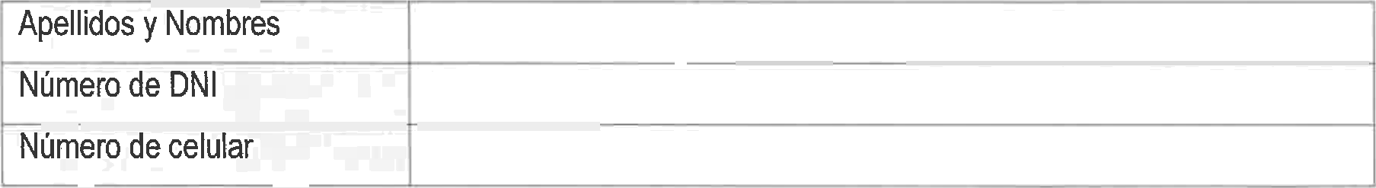

Apellidos y Nombres Número de DNI Número de celular



+,

t )

0

.›«„,•• ..

1. DATOS DE LA INVESTIGACIÓN HISTÓRICA



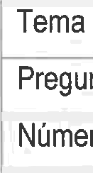

Tema

Pregunta de investigación Número total de palabras

Firma

III Concurso Regional de investigaciones Históricas ‘Una interpretación crítica de los

procesos históricos en el Bicentenario de la consolidación de nuestra Independencia“ 11

ANEXO 2

## DECLARACIÓN JURADA DE CONSENTIMIENTO INFORMADO - PADRBMADRE 0 APODERADO DEL

ESTUDIANTE GANADOR

Por la presente, en caso de resultar ganador del III Concurso Regional de Investigaciones Históricas “Una interpretación crítica de los procesos históricos en el Bicentenario de la consolidación de nuestra Independencia”, autorizo a la UGEL/DREA:

* + La difusión total o parcial de la Investigación Histórica presentada en cualquier medio, sin pago de contraprestación alguna.
  + El uso de la imagen personal para fines de difusión del Trabajo de Investigación Histórica.

- Brindar información digital del trabajo de Investigación Histórica, para la publicación en diferentes medios de comunicación y el registro (en compendio) en la Biblioteca Nacional del Perú e INDECOPI.

* + Consignamos datos del participante y padre/madre de familia o apoderado.

En la ciudad de, Del estudiante:

el de de 2024

Nombre Completo



Del padre/madre o apoderado:

abre Completo

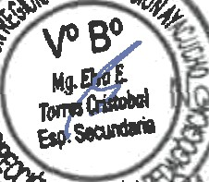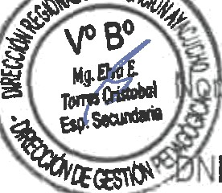



Ill Concurso Regional de Investigaciones Históricas “Una interpretación critica de los

procesos históricos en el Bicentenario de la consolidac1ón de nuestra Independencia“ 12

ANEXO 3

**RÚBRICAS PARA LA** EVALUACIÓN **DE LOS TRABAJOS DE** INVESTIGACIÓN **HISTÓRICA**

*Criterio A: lntroducciòn* (2 *puntos)*

|  |  |
| --- | --- |
| Descriptores de nivel | Puntos |
| La introducción no alcanza ningún nivel del descriptor | 0 |
| El/la estudiante identifca un tema del cual formula una pregunta de investigación adecuada y explica de forma general el desafio que implica la elaboración de la IH. | 1 |
| El/la estudiante proporciona información relevante y profunda de la temźtica de la cual formula una pregunta de investigación adecuada con idea clara de los desafios que implica la elaboración de la IH. | 2 |

*Criterio B: Anàlisis de Fuentes (6 puntos)*



,g{'

t

I/la estudiante analiza y evalúa detalladamente la fiabilidad y la validez de dos fuentes apropiadas y explica de manera especifica el valor y las limitaciones, el origen, propósito y contenido de las fuentes.

5 a 6

3 4

El/la estudiante analiza y evalúa la fiabilidad y la validez de dos fuentes y explica de manera eneral el valor y las limitaciones de las fuentes.

1 2

El/la estudiante analiza y evalúa la fabilidad y validez de dos fuentes, pero no explica el valor y las limitaciones de las fuentes.

0

evaluación de fuentes no alcanza ningún nivel del descnptor.

Puntos

escriptores de nivel

’- *“

|  |  |
| --- | --- |
| Descriptores de nivel | Puntos |
| * La organización de la investigación es deficiente y el contenido carece de claridad y coherencia. * La investigación no incluye un análisis crítico, sólo incluye generalizaciones y afrmaciones insuficientes. * Los argumentos carecen de análisis. | 1 a 2 |
| Intenta organizar de manera eficaz la investigación, pero el contenido carece de claridad y coherencia.   * La investigación es de carácter narrativa y descriptiva. * Los argumentos carecen de análisis y fundamento. | 3a4 |
| * La investigación está bien organizada y su contenido es claro. * La investigación incluye cierto análisis y comentario crítico. * Se evidencia un intento por fundamentar los argumentos con las fuentes empleadas. | 5a6 |

.‹›‹

III Concurso Regional de Investigaciones Históricas ”Una interpretacion critica de fos procesos históricos en el Bicentenario de 1a consolidaciôn de nuestrą Independencia”

* La investigación está bien organizada, las fuentes empleadas estãn debidamente citadas, parafraseadas y referenciadas.
* En la investigación se evidencia clandad, coherencia y cohesión, uso variado y adecuado de los conectores Iógicos.
* La investigación presenta argumentos y contraargumentos que explican la postura del autor/a (tesis), sostenido por fuentes fiables y válidas, donde las conclusiones son claras y centradas en la pregunta de investigacìôn.
* La investigación está bien organizada, las fuentes empleadas están debidamente citadas, parafraseadas y referenciadas.
* En la investigación se evidencia claridad, coherencia y cohesión, uso variado y correcto de los conectores Iógicos.
* La investigación presenta un análisis profundo con argumentos y contraargumentos que explican o demuestran la postura del autor/a (tesis), utilizando fuentes fiables y válidas.
* Las conclusiones son una síntesis critica de la investigación histórica y responde de manera coherente a la pregunta de investigación.



Criterio D.' *Reflexiôn ț2 puntos)*

La reflexión no alcanza ningún nivel del descriptor.

13

7a8

9 a 10

Puntos

# 0

Evidencia una apreciación de la realización del Trabajo de Investigación Histórica y los t desafios que enfrentan los historiadores en la producción de los conocimientos.

El/la estudiante presenta una comprensión clara de Io que implica la realización de una investigación, de la objetividad de la información de las fuentes, de los métodos y sus limitaciones y de los desafios que enfrentan los historiadores en la producción de los 2

conocimientos históricos.

El/la estudiante explica la utilidad y/o sentido de la elaboración del trabajo de investigación.

III Concurso Regional de Investigaciones Históricas ”Una interpretación critica de los procesos históricos en el Bicentenario de la consolidación de nuestra Independencia“

ANEXO 4

FICHA DE EVALUACIÓN DE LOSTRABAJOS DE INVESTIGACIÓN HISTÓRICA

1. DATOS DEL POSTULANTE:

# UGEL

Insttución Educativa Modalidad Categoria

Nombre del Estudiante Grado y sección

1. VALORACIÓN DEL TRABAJO DE INVESTIGACIÓN HISTÓRICA

Criterios de evaluación Descripción sobre la corrección

14

Puntaje Total

lntroducción

A (mźximo 2 puntos)

Análisis de fuentes (máximo 6 puntos)



“ TO

\\' “ WeS B*””

B

Investigación (máximo 10 puntos)

Reflexión

D (máximo 2 puntos)

Puntaietotal



' " '

Firma del Jurado (1)

Firma del Jurado (2)

Firma del Jurado (3)

Apellidos y Nombres del Jurado (1) ........

Apellidos y Nombres del Jurado (2) ...................................................................................

Apellidos y Nombres del Jurado (3) ................ ............................ .................

III Concurso Regional de Investigaciones H1stóricas "Una interpretación crñica de los

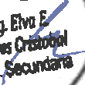

procesos históricos en el Bicentenario de la consolidación de nuestra Independencia" 15

ANEXO 5

EVALUACIÓN DE LA EXPOSICIÓN DEL TRABAJO DE INVESTIGACIÓN HISTÓRICA

1. DATOS DEL ESTUDIANTE:

|  |  |
| --- | --- |
| UGEL |  |
| Institución Educativa |  |
| Modalidad |  |
| Categoría |  |
| Nombre del Estudiante |  |
| Grado y sección |  |

1. ESCALA VALORATIVA:

|  |  |  |  |
| --- | --- | --- | --- |
| Nivel 1 | Nivel 2 | Nivel 3 | Nivel 4 |
| Inicio | Proceso | Satisfactorio | Destacado |

1. FICHA DE OBSERVACIÓN PARA LA EVALUACIÓN DE LA EXPOSICIÓN DE LA INVESTIGACIÓN HISTÓRICA:



|  |  |  |  |  |
| --- | --- | --- | --- | --- |
| N’ | Criterios de evaluación | Descriptores | Niveles de | **Observación** |
|  | Uso de lenguaje verbal, no verbal y paraverbal | Se expresa con facilidad y claridad, empleando estratégicamente gestos y movimientos corporales, ajusta el volumen, la entonación y el ritmo de su voz, así como las pausas y los silencios,  en la exposición de su trabajo de I.H. |  |  |
| 2 | Cohesión y coherencia | Expresa sus ideas de forma ordenada y  jerarquizada en torno a la temática y pregunta de Investigación Histórica y argumenta de manera apropiada, estableciendo relaciones lógicas entre sus ideas, uso de fuentes diversas, conectores variados y vocabulario  pertinente. |  |  |
| 3 | Reflexión sobre la elaboración de Investigación Histórica. | Emite un juicio critico sobre las limitaciones y desafíos que implica la construcción de conocimientos históricos; asimismo explica el sentido y/o la utilidad de la elaboración de  investigaciones históricas. |  |
| 4 | Emisión de respuestas apropiadas. | Emite respuestas coherentes, precisas  y argumentadas, sustentada con fuentes apropiadas y uso de vocabulario pertinente a las preguntas planteadas de los jurados. |  |  |
|  | Materiales utilizados | El material empleado guarda relación con el Trabajo de Investigación Histórica y la exposición de los/las  estudiantes. |  |  |
| Puntaje | |  |  |  |
| Nivel de logro | |  |  |  |

III Concurso Regional de Investigaciones Histór1cas ”Una interpretación critica de tos procesos históricos en el Bicentenario de la consolidación de nuestra Independencia“

16

Firma del Jurado (1)



"••«,

“

**”* ” Apellidos y Nombres del Jurado (1)

Firma del Jurado (2)

.. ........ ...............

Firma del Jurado (3)



Apellidos y Nombr

Apellidos y N

III Concurso Regional de Investigaciones Históricas "Una interpretación critica de los

procesos históricos en el Bicentenario de la consolidación de nuestra Independencia" 17

ANEXO 6

FICHA DE CONSOLIDACIÓN DE RESULTADOS DE LA EVALUACIÓN DE LOS TRABAJOS DE INVESTIGACIÓN HISTóRlCA

1. ESCALA VALORATIVA:
   1. Para la evaluación del Trabajo de Investigación Histórica:

|  |  |  |  |
| --- | --- | --- | --- |
| Criterio A | Criterio B | Criterio C | Criterio D |
| Introducción | Análisis de fuentes | Investigación | Reflexión |

a. Para la exposición del Trabajo de Investigación Histórica:

|  |  |  |  |  |
| --- | --- | --- | --- | --- |
| Criterio 1 | Criterio 2 | Criterio 3 | Criterio 4 |  |
| Uso de lenguaje verbal, no verbal y paraverbal | Cohesión y coherencia | Reflexión sobre la elaboración de Investigación Histórica. | Emisión de respuestas apropiadas. | Materiales utilizados |

## FICHA PARA LA CONSOLIDACIÓN DE RESULTADOS:

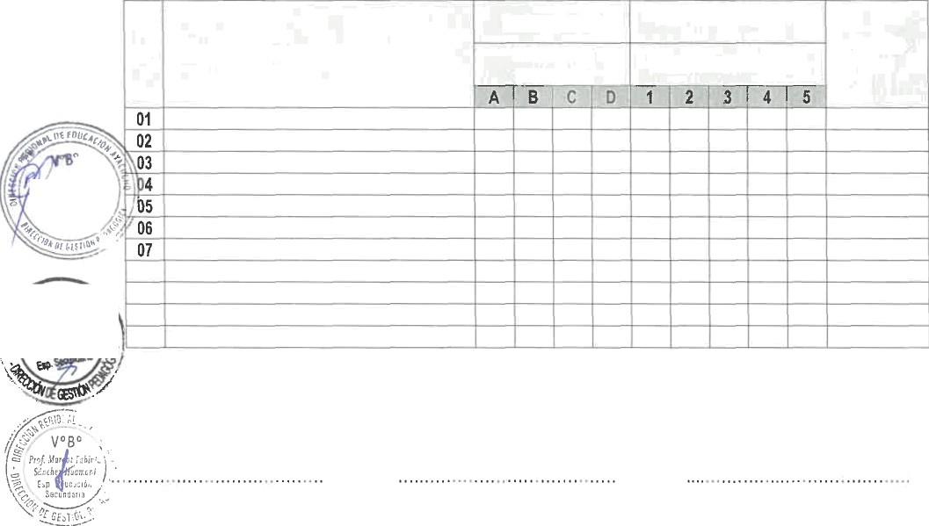

N° APELLIDOS Y NOMBRES

Trabajo de I.H.

Criterios de evaluación

E’ **osición del** trabajo de

Criterios de evaluación

Puntaje

total

08

Firma del Jurado (1)

Firma del Jurado (2)

Firma del Jurado (3)

Apellidos y Nombres del Jurado (1) .. Apellidos y Nombres del Jurado (2) ........ Apellidos y Nombres del Jurado (3) ....

III Concurso Regional de Investigaciones Históricas “Una interpretación critica de los

procesos históricos en el Bicentenario de la consolidación de nuestra Independencia“ 18

ANEXO 7

LINEAMIENTOS OFICIALES PARA LA ENTREGA DEL TRABAJO DE INVESTIGACIÓN HISTÓRICA

1. Tipo de fuente o letra
   * Arial
2. Tamaño de la fuente o letra

# 11

1. Espaciado o interlineado: todo el trabajo es en interlineado 1.5
2. En las citas textuales largas que son (más de 40 palabras) se emplean una sangría de 2.4 cm.
3. Márgenes de la hoja:
   * Margen izquierdo



* + Margen derecho
  + Margen superior

:2,54cm

# :2.54cm

:2.54cm

. 2.54 cm

v B 6. La numeración de la página se considera en el extremo superior derecho, en número arábigos.

1. Página 1: página de presentación del trabajo de estudiantes

III Concurso Regional de Investigaciones Históricas “Una interpretación crítica de los procesos históricos en el Bicentenario de la consolidación de nuestra Independencia"

Dirección Regional de Educación Ayacucho Unidad de Gestión Educativa Local ...................

Institución Educativa: “ ..............

Estudiante Grado Área

Docente

Sto

Ciencias Sociales

02 de setiembre del 2024

III Concurso Regional de tnuestigaciones Históricas ”Una interpretación critica de los

procesos históricos en el Bicentenario de la consolidación de nuestra Independencia“ 19

1. En la página 2: se considera la pregunta y el número de palabras (en negrita).
   * La pregunta va centrada.
   * El número de palabras va hacia el extremo derecho. Para lo cual, se suman las palabras de las cuatro secciones que son efectos de evaluación.

Introducción (200) + Evaluación de fuentes (500) + Investigación (1400) + Re8exión (300)

- 2400 palabras

*El trabajo del estudiante quedará descalificado si excede* e/ *número de palabras en cualquiera de las secciones.*



ge

\es

¿Cuán importante fue el papel de María Parado de Bellido en el proceso de la Independencia del Perú?

Número de palabras: 2125

1. Cada sección de la Investigación Histórica y las referencias bibliográficas inician en una nueva página.
2. La Iista de referencias bibliográficas es en orden alfabético.

III Concurso Regional de Investigaciones Históricas “Una interpretación crítica de los

procesos históricos en el Bicentenario de la consolidac1ón de nuestra Independencia” 20

## ANEXO 8

ORGANIZACIÓN DEL CONTENIDO DE LA INVESTIGACIÓN HISTÓRICA

Organice su Trabajo de Investigación Histórica en el siguiente orden:

)

! REFERENCIAS B.

REFLEXIÓN

INVESTIGACION

ANÁLISIS DE FUENTES

t INTRODUCCIÓN

! PREGUNTA DE I.H.

PORTADA

Página 1: PORTADA

Página 2: pregunta de investigación y número máximo de palabras

Página 3: INTRODUCCIÓN

Página 4: ANÁLISIS DE FUENTES (inicia en una nueva página) Fuente A: escribir en forma de referencia (APA 7ma edición). Fuente B: escribir en forma de referencia (APA 7ma edición).

Ejemplo:

Goñi Bidaurreta, F. (2021). *lin día* de *guerra* en *Ayacucho.* Editorial: Fondo de Cultura Económica El texto presenta la decisiva Batalla de Ayacucho, que definió la independencia de toda América del Sur y que trascendió a Hispanoamérica, a la emancipación de la dominación española. Cabe resaltar que Fermin Goñi ........................................................................................... cuya limitación radica

III Concurso Regional de Investigaciones Históricas “Una interpretación critica de los

procesos históricos en el Bicentenario de la consolidación de nuestra Independencia” 21

Página X: lNVESTlGAClóN (inicia en una nueva página)

* Tesis - argumentos - conclusiones
* Citas y parafraseo (APA 7ma edición)

ï°s

Página X: REFLEXIÓN (inicia en una nueva pźgina)

En mi trabajo de investigación, pude experimentar el papel de un historiador, las metodologias que emplea, las limitaciones y los desafíos que enfrenta en la recopilación, discernimiento y análisis de una gama de fuentes con respecto a un hecho histórico ...



Pagina X: REFERENCIAS BIBLIOGRÁFICAS (inicia en una nueva página)

## ”I

/’Es la lista de fuentes consultadas en orden alfabético (APA 7ma edición).

. + ** g•



'/?6'’”

## REFERENCIAS BIBLIOGRÁFICAS

’x Goñi Bidaurreta, F. (2021). *Un dia de guerra* ea *Ayacucho.* Editorial: Fondo de Cultura Económica Medina, J. (2000). *Historia del tribunal de la Inquisiciôn de Lima.'* f569-f820. 7omo *II.* Alicante:

Biblioteca virtual Miguel de Cervantes.

III Concurso Regional de Investigaciones Históricas “Una interpretación crítica de los procesos históricos en el Bicentenario de la consolidación de nuestra Independencia”

22

ANEXO 9

ROTULADO PARA LA ENTREGA DE LA INVESTIGACIÓN HISTÓRICA PARA LA ENTREGA EN FÍSICO Y VIRTUAL

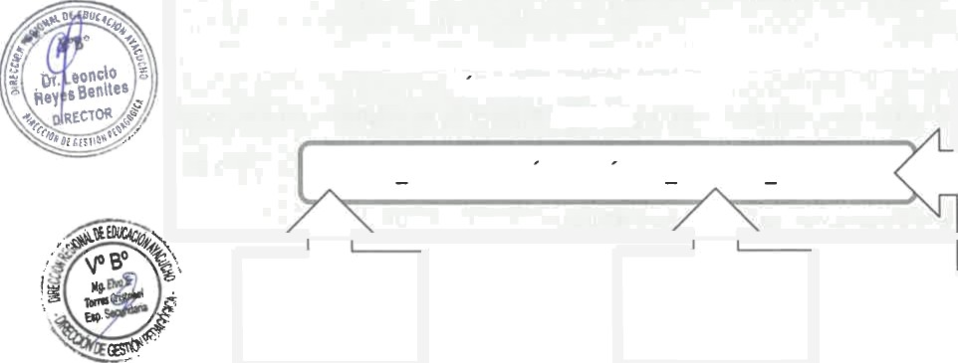

ROTULADO DE LA INVESTIGACIÓN HISTÓRICA PARA LA ENTREGA FINAL TANTO EN FISICO COMO EN VIRTUAL

Ejemplo:

N° DNI INVESTIGACION HISTORICA DISTRITO PROVINCIA

Nombre del distrito donde se encuentra la IE

Sólo el N° de DNI del estudiante autor deITIH

Nombre de la provincia donde se

encuentra la IE

